周测培优卷10
一、我会填。(1题10分，其余每空2分，共32分)
1．在( )里填上合适的质量单位。
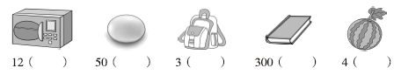

2． 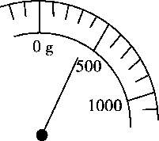
称得一个盒子的质量如图所示，在盒子里放入800克蛋糕，一共重( )克。
3．一瓶墨水重100克，( )瓶墨水重1千克。
4．一个鸡蛋约重50克，( )个鸡蛋约重500克，( )个鸡蛋约重1千克。
5．在里填上“＞”“＜”或“＝”。
8千克8000克 5000克6千克 1千克950克
6．在( )里填上合适的数。
2000克＝( )千克 7千克＝( )克
9000克＋1000克＝( )千克 5千克－4000克＝( )克
二、我会辨。(对的画“√”，错的画“×”)(每题2分，共6分)
1．10千克铁比10千克棉花重。 ( )
2．一只小兔的体重是5000千克。 ( )
3．一袋盐比一克轻。 ( )
三、我会按要求做题。(每题12分，共36分)
1．我会连。
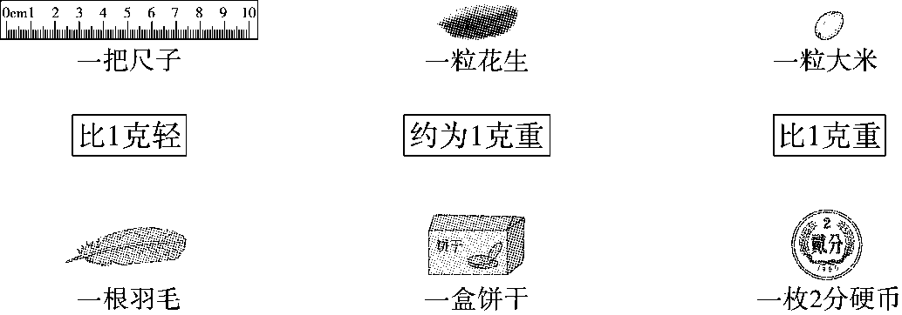
2．我会圈。(计量下面的物品有多重，用哪个单位合适？)
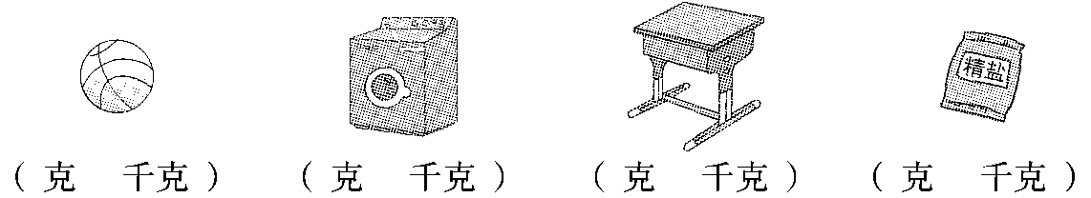
3．我会分析。(连一连)
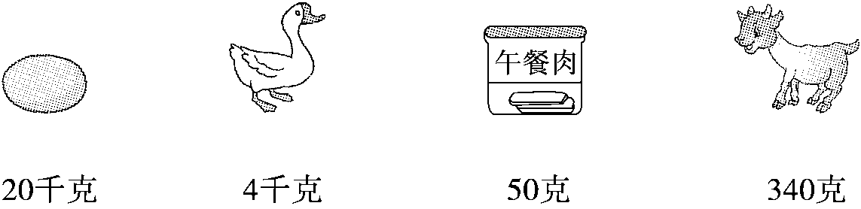
四、走进生活，解决问题。(1题16分，2题10分，共26分)
1．大象医生正在给森林里的动物们做体检，你能帮它把记录补充完整吗？
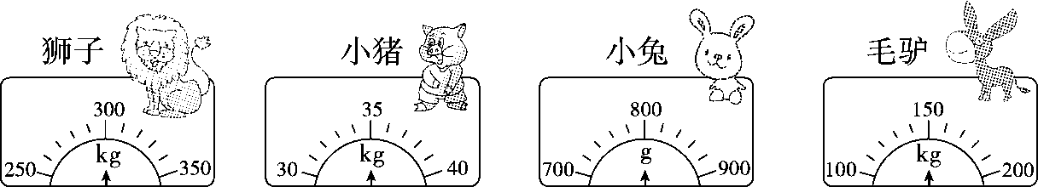
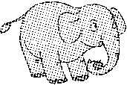 (1) ( )最重，重( )；( )最轻，
重( )。
(2) 按从重到轻的顺序给小动物们排队：
( )、( )、( )、( )。
2．下面是小明去超市调查的当天部分蔬菜的价格。
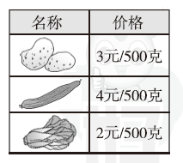
(1) 买2千克黄瓜和1千克白菜，应付多少钱？

(2) 你还能提出什么数学问题并解答？

答案
一、1.千克 克 千克 克 千克
2． 1200 [点拨]) 秤上显示的是400克列式是400＋800＝1200(克)。
3．10
4．10 20
5．＝ ＜ ＞
6．2 7000 10 1000
二、1.× 2.× 3.×
三、1. 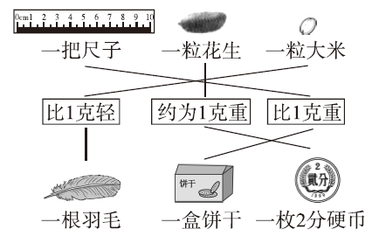
2. 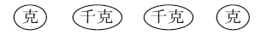
3. 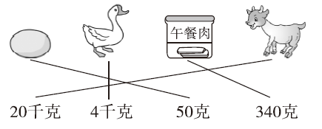
四、1.(1) 狮子 300 kg 小兔 800 g
(2) 狮子 毛驴 小猪 小兔
2．(1) 2千克＝500克＋500克＋500克＋500克
1千克＝500克＋500克
4×4＋2×2＝20(元)
口答：应付20元。
[点拨] 先分析2千克和1千克可以看成几个500克相加。
(2) 买1500克白菜应付多少钱？
1500克＝500克＋500克＋500克
2×3＝6(元)
口答：应付6元。
[点拨] 第(2)问答案不唯一。

